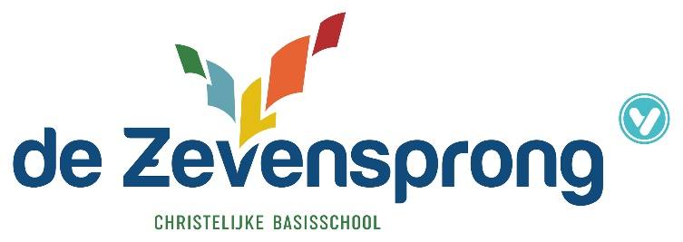
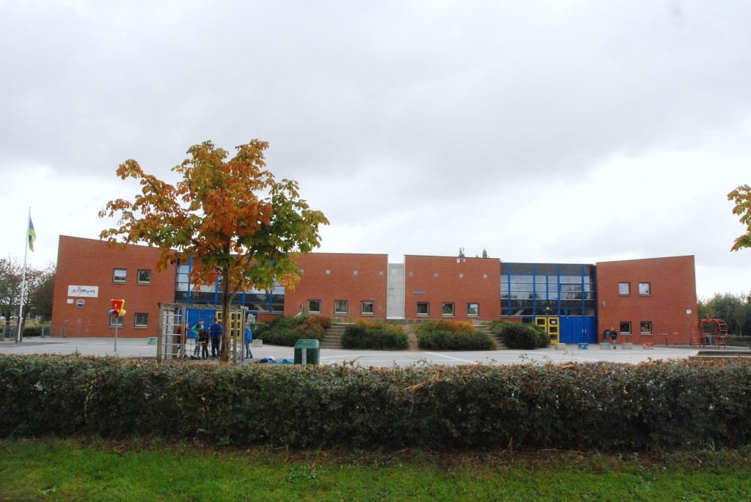

Schoolondersteuningsprofiel
Inleiding
In dit schoolondersteuningsprofiel wordt een beeld gegeven van de mogelijkheden, grenzen en ambities die onze school heeft, als het gaat om het bieden van Passend Onderwijs aan leerlingen met specifieke onderwijsbehoeften. Dit document geeft de ambities van ons team weer.
De Vivente missie: Je wordt gekend: gekend in jouw eigen betekenis, karakter en mogelijkheden, is de vertaling van deze ambitie.
De profielen van de Vivente scholen en van de scholen binnen het samenwerkingsverband 23-05 samen, geven een beeld van het aanbod van onderwijsondersteuning in de regio Zwolle e.o..
De gezamenlijke missie van alle betrokken partners in het SWV 2305 is het realiseren van goed onderwijs en, indien noodzakelijk, ondersteuning voor elke leerling. Deze leerling krijgt dát onderwijs en díe ondersteuning, die hij/zij nodig heeft om een ononderbroken ontwikkeling te kunnen doormaken.
Het schoolondersteuningsprofiel ondersteunt het antwoord op de vraag of onze school kan voldoen aan de onderwijsbehoefte van een leerling. Het profiel geeft richting aan de vraag wat de school wel en soms ook niet voor een kind kan betekenen.
Algemene gegevens
Naam school | CBS Daltonschool De Zevensprong
Directeur | Paul van Lummel (ai)
IB-er | Loes Koekoek
Samenwerkingsverband | SWV 2305 (www.2305po.nl)
Schoolbestuur | Vivente (www.vivente.nu)
Datum | 01-03-2020

Typering van onze school
De Zevensprong is een reguliere basisschool met Dalton als onderwijsconcept. Dit houdt in dat de vijf kernwaarden van het Daltononderwijs centraal staan gedurende de schoolloopbaan.
De missie van de Zevensprong is:
Stap voor stap jouw talenten ontdekken!
Deze missie dragen we uit via onderstaande visie:
Wij realiseren kwalitatief hoogwaardig onderwijs
Wij creëren een veilige en uitdagende omgeving waarin een ieder de ruimte krijgt zijn eigen talenten te ontdekken.
Wij staan voor samenwerken, zelfstandigheid, vrijheid en verantwoordelijkheid, reflecteren en effectiviteit.
“Dalton ben je de hele dag”
We hebben hoge verwachtingen van onze kinderen en spelen in op de snel veranderende maatschappij.
We dragen normen en waarden over vanuit een Bijbels perspectief. Wij geven de kinderen mee wat Jezus ons heeft voorgeleefd en zien dit terug in de omgang met elkaar.

Het doel van het zorgbeleid op de Zevensprong is:

Zorgen dat iedere leerling op de Zevensprong in staat is om kennis en vaardigheden zich eigen te maken die nodig zijn om door te stromen naar passend vervolgonderwijs. Het kind en zijn ontwikkeling staan centraal binnen het onderwijs van de Zevensprong. Als ouders en leerkrachten het kind ruimte geven, dan is het kind in staat zelfstandigheid, verantwoordelijkheid, het samenwerken en reflectie als vaardigheden te ontwikkelen. Het kind ontplooit zich dan als een jong volwassene die ondernemend en zelfverantwoordelijk kan leven, werken en samenleven.
Ruimte voor intellectuele groei in evenwicht met persoonlijke en sociale groei zal leiden tot een mens zonder vrees met een ondernemende en democratische grondhouding.

Het onderwijs wordt afgestemd op de manier van leren van het kind en binnen de materiële en ideële grenzen van de Zevensprong.
Dit zorgbeleid brengt de werkwijze van de zorg(zorgstructuur) van de Zevensprong in kaart. Zorgstructuur is die structuur die gehanteerd wordt wanneer het kind zich niet met de ‘normale’ middelen en in de ‘normale’ organisatie, goed of voldoende kan ontwikkelen en er dus aanpassingen in ondersteuning plaatsvinden.

We werken op de Zevensprong werken we volgens de HGW-cyclus.

De HGW-cyclus
Bron: Handelingsgericht werken: een handreiking voor het schoolteam – N.Pameijer, Tanja van Beukering

De HGW-cyclus is een planmatige en cyclische werkwijze met de volgende zeven uitgangspunten:
Ons handelen is doelgericht.
De onderwijsbehoeften van leerlingen staan centraal.
De leerkracht en ouders doen ertoe; ondersteuningsbehoeften.
Het gaat om afstemming en wisselwerking.
Positieve aspecten zijn van groot beland.
Samenwerken in een team, met elkaar, leerlingen & ouders
De werkwijze is systematisch, in stappen en transparant.

De ondersteuningsroute, zoals vermeldt in het VOR( Vivente ondersteuningsroute), concretiseert de uitgangspunten van HGW en maakt duidelijk wie wat doet, wanneer, hoe en waarom.

Deze route heeft de volgende onderdelen:
Voor alle leerlingen: de HGW-cyclus op groepsniveau.
Voor de leerlingen die extra begeleiding nodig hebben: de HGW-cyclus op individueel niveau.

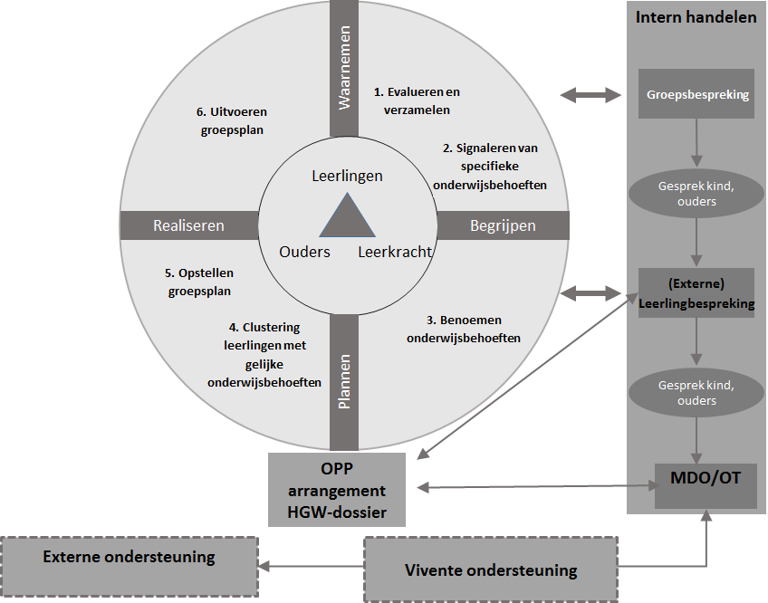

Algemeen
Samen met de andere Vivente scholen biedt onze school brede ondersteuning aan. Wij zoeken hierbij, binnen ons eigen netwerk, naar mogelijkheden om voor iedere leerling passend onderwijs te bieden.
Op een enkele uitzondering na kan ieder kind bij ons geplaatst worden. Dit kan op basis van een heel specifieke ondersteuningsvraag, ook op andere scholen binnen Vivente zijn. De uitzondering betreft meestal een plaatsing in het SBO of SO of een zodanige vraag naar ondersteuning in een groep, dat plaatsing niet verantwoord is. Niet voor het kind, de groep of de leerkracht.
Onze leerkrachten realiseren een goede kwaliteit van onderwijs. Zij analyseren voortdurend de cognitieve resultaten en de sociaal emotionele ontwikkeling van de kinderen. Zij geven binnen de kaders van de afspraken binnen de school onderwijs. Gezamenlijk ontwikkelen wij adequate en efficiënte ondersteuning. Wij delen onze kennis in het netwerk van samenwerkende scholen.
Het ondersteunings- en zorgbeleid is beschreven in de Vivente Ondersteunings Route. Hierin zijn taken, bevoegdheden en verantwoordelijkheden beschreven voor directie, leerkrachten en intern begeleiders. Ook wordt aangegeven hoe onze school komt tot signalering, diagnose, werken met handelingsplannen en hoe wij samenwerken met ouders.
Ons bestuur heeft samen met andere besturen afspraken gemaakt om het SBO en SO te financieren. Er is een beleidskader waarin criteria staan voor de verwijzing naar het SBO en SO. Voor leerlingen die een korte periode van herstel nodig hebben, bijvoorbeeld na een heftige ervaring in een groep of door een persoonlijke situatie, is er de mogelijkheid om een kind in de overbrugging te plaatsen. Dit is een kleine groep met extra aandacht voor vooral de pedagogische ontwikkeling van het kind.

Scholen op de kaart
www.scholenopdekaart.nl geeft objectieve en actuele informatie over onze school op het gebied van resultaten, waardering, beleidsmatige keuzes en de bedrijfsvoering.

Leerlingaantal
 | 01-10-17 | 01-10-18 | 01-10-19 | 01-10-20 (prognose)
Leerlingenaantal | 321 | 308 | 304 | 276
Leerlinggewicht 0,3
Leerlinggewicht 1,2

Aantal verwijzingen SBO/SO
Schooljaar | 2016-2017 | 2017-2018 | 2018-2019 | 2019-2020 (bijgewerkt apr’20)
Aantal SBO-verwijzingen | 2 |  |  | 1
Aantal verwijzingen SO cl. 3
Aantal verwijzingen SO cl. 4 |  |  |  | 1
Aantal terugplaatsingen SBO/SO | 0 | 0 | 0 | 0

Ontwikkelingsperspectief (OPP)
Aantal leerlingen met OPP
 | Schooljaar 2017-2018 | Schooljaar 2018-2019 | Schooljaar 2019-2020  (bijgewerkt apr’20)
Groep 1-4
Groep 5
Groep 6 | 0 | 2 | 1
Groep 7 | 3 | 0 | 4 (1 naar SBO)
Groep 8 | 2 | 3 | 0

Wij werken met ontwikkelingsperspectieven (OPP) voor de leerlingen die met alleen basisondersteuning onvoldoende ontwikkeling kunnen doormaken. In dit OPP beschrijven we de doelen die een leerling kan behalen, zijn we helder en transparant hierin naar de ouders, bieden we de leerkrachten een handvat voor de begeleiding en laten we zien naar welke vorm van vervolgonderwijs de school en zijn ouders toewerkt.

Uitstroom VO
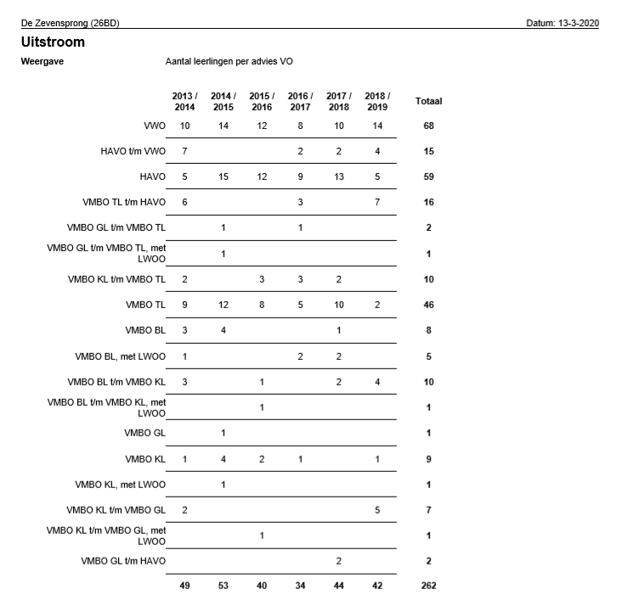

Basisondersteuning
Binnen SWV 23-05 zijn afspraken gemaakt over het niveau van de basisondersteuning. Dit niveau wordt iedere twee jaar gemeten op 7 standaarden. Het betreft de pedagogische aanpak, de didactische omgeving, handelingsgericht werken, beleid en organisatie, professionaliteit, communicatie en doorgaande lijn.
Op de standaarden springt onze school eruit met:
Standaard 1 Pedagogische aanpak
Indicator | Ja/nee/ twijfel | Toelichting
- Ons beleid op het pedagogisch klimaat wordt door alle teamleden toegepast.  (Denk aan regels over informatie verschaffen, omgangsvormen, belonen en straffen) | Ja | Regels en afspraken zoals vermeld in de map Daltonpraktijkboek en de groepsmap. Te vinden bij de protocollen op Sharepoint. Schooljaar 2019-2020 teamcursus “Verbindend gezag” en werkgroep zoekt een passende methode voor lessen sociale vorming.
- Wij nemen periodiek een leerlingenenquête af, waarin de veiligheidsbeleving herkenbaar is opgenomen. | Ja | Er zijn afspraken gemaakt om dit af te nemen via ‘scholen op de kaart ‘. Na de herfstvakantie 2020 zal deze enquête weer worden opengezet en vindt de afname ook in deze periode plaats. Om het jaar wordt er een tevredenheidsenquête uitgezet onder kinderen, ouders en leerkrachten en om het jaar wordt de enquête via ‘scholen op de kaart’ ingevuld.  Leerkrachten vullen vragenlijsten in van ZIEN voor hun groep (groep 1-8) Leerlingen vullen (in de bovenbouw) 2x per jaar een vragenlijst in van ZIEN. De uitslag wordt besproken in de groepsbespreking in teamverband. Op de interventiekaart/groepsplan wordt aangegeven waaraan gewerkt gaat worden met de groep/groepje.
- Het is voor ons duidelijk hoe we handelen bij pestgedrag. | Ja | Zie anti- pestprotocol en tevens de schoolgids waarin de afspraken zijn opgenomen hoe te handelen bij pesten of ander ongewenst gedrag.
- Wij werken met een vastgelegd veiligheidsbeleid  Denk aan protocol norm overschrijdend gedrag, melding veilig thuis | Ja | Hiervoor gebruiken we het digitaal veiligheidsplan. Deze wordt jaarlijks ingevuld. De daaruit volgende actiepunten worden weer meegenomen in het jaarplan van het MT.  In het geval van melding veilig thuis raadplegen we de “meldcode”  Veiligheidsplan is aangepast
Eigen oordeel op standaard 1: Goed

Standaard 2 Didactische omgeving
Indicator | Ja/nee/ twijfel | Toelichting
- Wij hebben extra (orthodidactische) materialen. (Er wordt gebruik gemaakt van aanvullende materialen voor taal/lezen/reken/wiskunde) | Ja | Per vakgebied hebben we extra materialen die we kunnen inzetten, uit orthotheek en digitale middelen. Indien nodig wordt er jaarlijks geïnvesteerd voor het aanvullen van deze ondersteunende materialen. Dit wordt vastgesteld in het MT en meegenomen in de begroting.
- Wij bieden extra leerstof aan voor kinderen die dat nodig hebben.(denk aan leerlingen met een achterstand, sociaal emotionele problematiek en meer begaafde leerlingen) | Ja | Voor leerlingen met een cognitieve achterstand:  Het is mogelijk dat we kinderen een eigen leerlijn voor één of twee vakken bieden. Voor hulp aan deze leerlingen zetten de leerkrachtondersteuner in. Zij geeft deze leerlingen 3x per week instructie en begeleide inoefening.  In de groep krijgen leerlingen die dat nodig hebben extra instructie en begeleiding bij de verwerking.  Sociaal/emotionele problematiek:  Voor kinderen met sociaal-emotionele problematiek is het belangrijk dat er een goede samenwerking is tussen school, ouders en evt externe hulpverleners. De leerkracht probeert de problematiek in kaart te brengen en hier in lessen aandacht aan te besteden. Individuele aanpak/benadering wordt toegepast, en vastgelegd in plan/interventie kaart-Gedrag.  Meer/hoog begaafde leerlingen:  Uitgangspunt is dat we kiezen voor verbreden en verdiepen van leerstof (niet voor verder werken met de stof van hogere leerjaren). Leerlingen die meer aan kunnen:  - We compacten basis leerstof  - Uitdaging waar nodig (rekentijgers, Topklassers, PPT, eureka )  - Schooljaar 2019-2020 wordt Chinese les aangeboden
- Wij stemmen de leerstof af op verschillen tussen de leerlingen. | Ja | Methodisch bieden we lesstof aan op drie niveaus. Op de interventiekaart worden leerlingen ingedeeld n.a.v. de Cito resultaten. Leerkracht pas niveaugroepen aan ook n.a.v. de methoderesultaten. Ook voor gedrag staan de aandachtspunten vermeld.
- Wij stemmen de onderwijstijd af op verschillen tussen leerlingen. | Ja | Leerlingen die extra tijd nodig hebben voor uitleg en verwerking krijgen die,  Extra instructie tijd, aangepaste taak  Extra tijd voor toetsen
- Wij stemmen de werkvormen af op verschillen tussen leerlingen. | Ja | Coöperatieve werkvormen horen bij Dalton. In de weektaak zijn altijd opdrachten opgenomen die met het maatje van de week moeten worden ingepland en gedaan.
- Wij stemmen de verwerking af op verschillen tussen de leerlingen. | Ja | Er wordt (vooral in de bovenbouw) gewerkt met verschillende weektaken, aangepast aan de leerlingen. Waar nodig krijgen leerlingen een dagtaak.
- Wij stemmen de instructie af op verschillen tussen de leerlingen. | Ja | Basisinstructie en verlengde instructie. Verlengde instructie kan voor leerlingen met een voorsprong/achterstand zijn. Zie interventiekaart.
- Wij geven leerlingen feedback over hun resultaten. | Ja | Voor het geven van feedback hebben alle groepen een map waarin mogelijkheden worden aangegeven voor het geven van feedback. De afspraken hierover liggen vast in een protocol (Dalton werkboek)

Eigen oordeel op standaard 2: Goed, er wordt bij ons adaptief onderwijs gegeven. Dit sluit aan bij de behoefte van ieder individueel kind.

Standaard 3 Handelingsgericht werken
Indicator | Ja/nee/ twijfel | Toelichting
Wij gebruiken voor de cognitieve ontwikkeling een leerlingvolgsysteem. | Ja | Wij maken gebruik van ParnasSys
Wij gebruiken voor de sociaal emotionele ontwikkeling een leerlingvolgsysteem. | Ja | De leerkrachten nemen 2 x per jaar ZIEN af in de groepen 1-8. In de groepen 5/6/7/8 vullen ook de leerlingen een vragenlijst in, twee keer per jaar. Dit wordt aangegeven in de jaarplanner  De uitslagen hiervan worden besproken in de groepsbespreking. Leerkrachten stellen na analyse een plan op welke items zij gaan behandelen.
Wij gebruiken voor de fysieke ontwikkeling een leerlingvolgsysteem. | Ja alleen in de groepen 1 en 2 | Bij de kleuters is een doelenlijst voor motorische ontwikkeling. Zie leerlijnen voor het jonge kind in ParnasSys.  In alle groepen worden door de gymlessen gegeven door een vakleerkracht gym. Zij beoordeelt de lessen en geeft beoordeling voor het rapport.
Tenminste 2 maal per jaar analyseren wij de resultaten op school-, groeps- en individueel niveau. | Ja | Dit is vastgelegd in de VOR. Voor de Zevensprong betekent dit dat we in januari en juni groepsbesprekingen hebben. Dan worden er analyses gemaakt op basis van de halfjaarlijkse Cito toetsen. Leerkrachten maken een presentatie van hun vorderingen en presenteren die in het team.  Adv de uitslagen wordt een nieuwe interventiekaart gemaakt.
Wij handelen snel als leerlingen extra ondersteuning nodig hebben. | Ja | Wij volgen de route in de VOR.  Tussendoor worden leerlingen besproken met leerkrachten en IB. Twee keer per schooljaar is er een vastgestelde leerling bespreking (eerst intern, daarna extern), voor die leerlingen waar meer hulp nodig is, met de orthopedagoog van Adapt. Naast deze vastgestelde tijden worden er ook tussendoor afspraken gemaakt met de EB-er, waar nodig. Wij volgen de route in de VOR/ school specifiek deel.
Wij werken met groepsplannen met aandacht voor de cognitieve ontwikkeling. | Ja | Wij werken met de interventiekaart. Te vinden in iedere klassenmap.
Wij werken met groepsplannen met aandacht voor de sociaal emotionele ontwikkeling. | Ja | Wij werken met de interventiekaart. Te vinden in iedere klassenmap.
Wij werken met groepsplannen met aandacht voor de fysieke ontwikkeling. | Ja | Wij werken met de interventiekaart. Te vinden in iedere klassenmap.
Wij passen de groepsplannen ten minste twee maal per jaar aan. | Ja | Wij werken met de interventiekaart. Te vinden in iedere klassenmap.
Wij weten wanneer we een ontwikkelingsperspectief (OP) op moeten stellen. | Ja | We werken met een OPP als leerlingen gaan werken via een eigen leerlijn. Dir is een leerlijn die afwijkt van de leerlijn van de groep.
Wij passen de ontwikkelingsperspectieven tenminste viermaal per jaar aan. | Ja | In de jaarplanner wordt aangegeven wanneer OPP moet worden geëvalueerd en bijgesteld
Kindkans | Ja | Kindkans wordt nu gebruikt om alle dossiers over een leerling aan te leveren bij de CTT. Kindkans is en onderdeel van ParnasSys, ons leerlingvolgsysteem. Dossier vorming gaat via uploaden van gegevens van de leerling. Intern begeleider zorgt voor dossier verzameling.
- Wij werken met een interventiekaart uitgaande van bevorderende en belemmerende factoren | Ja | In ParnasSys is voor elke leerling een notitie opgenomen van belemmerende, bevorderende factoren en van onderwijsbehoeften
- Wij formuleren onderwijsbehoeften in termen van belemmerende en bevorderende factoren. | Ja | Van elke leerling is een notitie OOB (onderwijs- en ondersteuningsbehoefte) opgenomen in ParnasSys
- Wij beschrijven de onderwijsbehoeften altijd integraal.  Met integraal bedoelen we het kind in zijn/haar context (dus gezin en vrije tijd nemen we mee). | Ja | Van elke leerling is een notitie OOB (onderwijs- en ondersteuningsbehoefte) opgenomen in ParnasSys
Eigen oordeel op standaard 3: Goed, we werken vanuit onderwijsbehoeften en beschrijven dit op de interventiekaart.

Standaard 4 Beleid en organisatie
Indicator | Ja/nee/ twijfel | Toelichting
- Onze systematiek van onderwijsondersteuning hebben wij uitgewerkt.  Denk aan de interne procedures, de taak en functie van de interne begeleider | Ja | Zie beschrijving in het VOR/ school specifiek deel.
- Onze ondersteuningsprocedures werken in de praktijk.  Toelichting: denk bijvoorbeeld aan de “één-zorgroute”. | Ja | Zie VOR
- Wij evalueren jaarlijks ons systeem van de onderwijsondersteuning. | Ja | Het school specifieke deel van de VOR wordt jaarlijks bijgesteld.
- Wij trekken consequenties uit de opbrengsten van deze evaluatie  Denk aan het werken met een verbeterplan of het opstellen van een ontwikkelagenda. | Ja | Consequenties worden verwerkt in het jaarplan van de werkgroepen en bijgesteld en geactualiseerd.
- Wij borgen de kwaliteit van het systeem van onze onderwijsondersteuning. | Ja | Zie de beschrijving in het VOR/ school specifiek deel
- Taken en verantwoordelijkheden van leraren en directie op het terrein van de onderwijsondersteuning zijn duidelijk. | Ja | Directie voorwaarde scheppend. Leerkrachten uitvoerend. Ook zijn er onderwijs ondersteuners
- Wij kunnen snel deskundigheid inschakelen voor hulp.  Denk aan deskundigen van de jeugdzorg of van de jeugd gezondheidszorg of van de eigen deelregio (bijvoorbeeld Adapt in de deelregio de Brug). | Ja | Door het ZAT overleg op de Zevensprong zijn er korte lijntjes met schoolverpleegkundige, orthopedagoge, SMW (en sociaal wijkteam)  Binnen de school zijn twee logopedisten werkzaam, beiden vanuit een andere expertise. Ook is er fysiotherapie in school aanwezig. We maken geregeld gebruik van tekentherapie, ook in school. Ook deze hulp is snel in te schakelen.
- Onze IB’er participeert in een bovenschools netwerk. | Ja | Bovenschools IB netwerk Vivente
- Wij verantwoorden ons aan ouders over onze ondersteuningsstructuur. | Ja | Algemene informatie staat in de schoolgids. VOR ter instemming GMR, ter kennisgeving MR.
- Bij alle vormen van evaluatie gebruiken wij de PDCA cyclus.  PDCA staat voor de cyclische aanpak van plan,do,check en act. | Twijfel | Opzetten jaaragenda
- Wij kennen een actief terugplaatsingsbeleid met het SBO. | Ja | Vastgelegd binnen het SWV 2305. Initiatief vanuit ouders en SBO.
- Wij kennen een actief terugplaatsingsbeleid met het SO. | Ja | Vastgelegd binnen het SWV 2305. Initiatief vanuit ouders en SBO.
Eigen oordeel op standaard 4: Goed

Standaard 5 Professionaliteit
Indicator | Ja/nee/ twijfel | Toelichting
- Wij zijn deskundig in het begeleiden van leerlingen met extra onderwijsbehoeften.  We hebben het begrip deskundig niet verder gedefinieerd u bepaalt dus zelf wat u deskundig genoeg vindt. | Ja | Hierin zien we wel verschillen tussen individuele leerkrachten. Zijn observaties door IB. Soms wordt coaching van buitenaf ingezet
- Wij beschikken over didactische competenties  (bijvoorbeeld gedifferentieerd werken). | Ja | Alle leerkrachten kunnen werken met drie instructie niveaus
- Wij beschikken over pedagogische competenties  (bijvoorbeeld omgaan met respect, omgangsregels handhaven) | Ja | Om de pedagogische competenties te verbeteren zijn we gestart als team met de cursus ”Verbindend gezag” van Eric Faassen. Het doel van deze cursus is dat iedereen dezelfde aanpak met kinderen leert hanteren.
- Wij beschikken over organisatorische competenties  (bijvoorbeeld goed klassenmanagement). | Ja
- Wij hebben een deskundig intern begeleider die werkt vanuit de driehoek van verandering. | Ja | Vivente stimuleert de ontwikkeling van  de interne begeleiders functie vanuit  het denken in de driehoek van verandering.  Er is een monitor ontwikkeld (2018) om  deze ontwikkeling te spiegelen aan  de dagelijkse praktijk.
Eigen oordeel op standaard 5: Voldoende. Het is een continue proces van bijstellen, leren n.a.v. de vraag en de expertise die op dat moment in de school aanwezig is.

Standaard 6 Communicatie
Indicator | Ja/nee/ twijfel | Toelichting
- Wij gebruiken de ervaringsdeskundigheid van ouders (lees: of verzorgers en/of voogd). | Ja | Zie de VOR/ School specifiek deel
- Wij bevragen ouders over hun wensen en verwachtingen. | Ja | Startgesprekken met ouders en kinderen (vanaf groep 4) Door het schooljaar heen zijn er diverse mogelijkheden voor gesprekken met leerkrachten  Zie beleidsstuk ‘ouderbetrokkenheid 3.0.
- Wij bevragen ouders over hun ervaringen in de thuissituatie en het 3e milieu (bijv. de voetbalclub). | Ja | Binnen de startgesprekken en de eindgesprekken is dit een vanzelfsprekend onderdeel.
- Wij betrekken ouders bij het opstellen en evalueren van het ontwikkelingsperspectief voor hun kind. | Ja | Ouders worden hierin meegenomen en in de 10 minutengesprekken komen de vorderingen aan de orde
- Wij betrekken de leerling bij het opstellen en evalueren van zijn/haar ontwikkelingsperspectief. | Ja | Geldt met name voor kinderen in de groepen 6-8.
- Wij maken afspraken met ouders over de extra ondersteuning en wie waarvoor verantwoordelijk is. | Ja | Ouders zijn hiervan op de hoogte.
- Wij ondersteunen ouders en leerlingen bij de overgang naar een andere school. | Ja | De leerlingen uit groep 8 die naar het VO gaan krijgen eind groep 7 een advies gesprek en januari groep 8 een gesprek over definitieve keuze. Bij lastige keuzes worden ouders en leerlingen begeleid.  We houden een “warme overdracht’ naar het VO.  Voor leerlingen die tussentijds onze school verlaten hebben we contact met de zorgbegeleider van de nieuwe school. Met ouders bespreken we hoe de overgang gaat verlopen.  Dossiers uit het leerlingvolgsysteem worden via OSO aan de nieuwe school toegestuurd.
- Wij houden met leerlingen die extra ondersteuning hebben een exitinterview. | Nee | Leerlingen worden besproken met de zorgcoördinator van de ontvangende school.  Dossiers uit het leerlingvolgsysteem worden via OSO aan de nieuwe school toegestuurd.
Eigen oordeel op de standaard 6 : goed

Standaard 7 Doorgaande lijn
Indicator | Ja/nee/ twijfel | Toelichting
Er is warme overdracht van voorschoolse instellingen naar onze school.  Met warme overdracht bedoelen we dat er een gesprek over de leerling plaatsvindt. | Nee | Overdracht vanuit de voorschoolse instellingen is schriftelijk.  Er is alleen een warme overdracht wanneer er uit de aanmeldingsformulieren blijkt dat er meer ondersteuning / aandacht nodig is. Hiervoor wordt ook het Zwols Overdracht Formulier gebruikt.
Er is warme overdracht van het speciaal basisonderwijs bij terugplaatsing naar onze school. | Ja | Altijd een gesprek met ouders en gesprek met intern begeleider en leerkracht.
Er is warme overdracht van het speciaal onderwijs bij terugplaatsing naar onze school. | Ja | Altijd een gesprek met ouders en gesprek met intern begeleider en leerkracht.
Er is warme overdracht binnen onze school tussen de leerjaren. | Ja | Alle leerlingen worden doorgesproken aan het eind van het schooljaar tussen de betreffende leerkrachten.  In het overdracht formulier van ieder kind moet de relevante informatie van elke leerling worden genoteerd.
Wij hebben ons aannamebeleid vastgelegd. | Ja | Vivente beleid
Wij dragen zorgvuldig over aan het voortgezet onderwijs | Ja
Eigen oordeel op standaard 7 : Goed

Inspectieoordeel d.d.
U vindt ons laatste inspectieoordeel en onze reactie hierop op www.scholenopdekaart.nl

Expertise op het gebied van kinderen met extra onderwijsbehoeften
Op onze school is gemiddelde of meer dan gemiddelde expertise beschikbaar m.b.t. het onderwijsaanbod aan kinderen met extra onderwijsbehoeften: We geven ook aan welke kennis niet aanwezig is.
 | Meer dan gemiddeld/ gemiddeld/ Niet aanwezig | Toelichting
Spraak- taalproblemen | Meer dan gemiddeld | Bij aannemen van leerlingen wordt specifiek gevraagd naar spraak/ taal ontwikkeling aan ouders en voorschoolse instanties. Bij zorg wordt zo vroeg mogelijk advies gevraagd bij logopedie.  Wij werken op onze school samen met Connect logopedie en Cingel logopedie. Kinderen worden al op jonge leeftijd, in groep 2 gescreend op beginnende geletterdheid door de logopedie.  In groep 3 worden leerlingen die uitvallen in het leesproces doorverwezen naar de logopedie voor advies. In hogere groepen kunnen leerlingen ook worden doorverwezen voor begrijpend lezen en spelling. (hiervoor wordt de Werker jeugd en gezin van de gemeente gevraagd voor doorverwijzing)  Wij hebben ervaring met de begeleiding die van de Taaltrein zijn gekomen. Ambulante begeleiding vanuit Kentalis voor TOS problematiek
Dyslexie | Meer dan gemiddeld | Bij alle onze leerkrachten is er vanuit de basisopleiding kennis aanwezig over de didactiek van het lezen.  In groep 2 wordt de dyslexie screening in januari en juni afgenomen bij leerlingen van groep 2.  In groep 3 wordt het leesproces gevolgd. Waar nodig wordt hulp ingeschakeld van logopedie.  Risicoleerlingen voor dyslexie komen in instructie groepen bij Estafette. Zij worden tussentijds getoetst op AVI en DMT.  Mocht er aanleiding zijn dan worden leerlingen aangemeld voor dyslexie onderzoek met als doel een dyslexieverklaring en vergoede behandeling te krijgen.  Leerlingen met dyslexie maken gebruik van Sprint. Dit is een digitaal programma waarbij teksten worden voorgelezen. Uitgebreide informatie is te lezen in het dyslexie protocol van de Zevensprong.
Dyscalculie | Gemiddeld | Bij alle leerkrachten is er vanuit de basisopleiding kennis aanwezig over de didactiek van het rekenen. Er is echter geen verdiepte kennis op dit onderwerp aanwezig.  Regelmatig wordt bij leerlingen een rekenonderzoek afgenomen om te kijken wat de oorzaak van het rekenprobleem is (Klein)  Daar waar nodig is wordt de expertise extern betrokken, bijvoorbeeld van Adapt.
Motorische beperkingen | Meer dan gemiddeld | Wij kunnen leerlingen met motorische problemen goed opvangen. Er is een lift in de school aanwezig. We kunnen zorgen voor aangepast materiaal. We hebben ervaring met ambulante begeleiding van leerlingen met motorische problemen (Twijn).  Wij werken samen met kinder-fysiopraktijk Moor-kids. Zij hebben fysio therapeuten in dienst die ruime ervaring hebben in de begeleiding van kinderen die motorische ondersteuning nodig hebben, zowel op het gebied van fijne motoriek (dit kan op school) als grove motoriek (dit gebeurt in de praktijk).
Zieke kinderen | Gemiddeld | In het ondersteuningsteam van onze school zetten we de expertise van de jeugdarts, schoolverpleegkundige, in om daar waar het kan, deze groep kinderen op onze school een plek te bieden.  Voor leerling met diabetes worden leerkrachten geïnstrueerd hoe hiermee om te gaan. Leerkrachten bezoeken informatieavonden van Diabetes  Via ouders van zieke leerlingen kunnen ook andere instanties geraadpleegd worden.  Daarnaast is er een boven-schools protocol aanwezig waarin beschreven wordt welke medische handelingen er wel en niet verricht mogen worden door schoolpersoneel.  Zie protocol medisch handelen.
ZML-kinderen | Niet | Er is geen specifieke expertise voor ZML.
Auditieve beperkingen | Niet | Leerlingen met een auditieve beperking, bijvoorbeeld met een gehoorapparaat, kunnen we op onze school adequate ondersteuning en begeleiding bieden. In de begeleiding van en het onderwijs aan dove en slechthorende kinderen zijn wij onvoldoende toegerust. Ondersteuning vanuit cluster 2 Kentalis is wel mogelijk.
Visuele beperkingen | Niet | Voor kinderen met een ernstige visuele beperking zijn wij niet toegerust. Voor kinderen met beperkte visuele problemen zoeken wij samenwerking met externe partners, zoals Bartimeus.  We hebben ervaring met begeleiding van een leerling met beperkte visuele problemen en de ambulante begeleiding van Bartiméus. We kunnen zorgen voor ondersteunend materiaal.
Gedragsproblemen | Meer dan gemiddeld | Leerkrachten en leerkrachtondersteuners op onze school hebben kennis ervaring in de begeleiding van kinderen met specifieke gedragsproblemen. Onze leerkrachten zijn in staat om kinderen een veilige en gestructureerde leeromgeving aan te bieden, waarbij het ook afhankelijk is van de totale groepssamenstelling. Hierin is ook heel bepalend de samenwerking tussen ouders en school en eventuele externe instanties.  Het team heeft aanvullende cursussen gevolgd over gedrag om hun expertise te vergroten.  Bij afwijkend en/of storend gedrag van individuele leerlingen schakelen we hulp in. Via de orthopedagoog van Adapt zetten we traject uit samen met de ouders. Ouders kunnen ook steun zoeken bij GGZ instellingen voor onderzoek en adviezen. We worden daar als school graag bij betrokken. We willen benodigde informatie verstrekken me meedenken over aanpak.  In schooljaar 2019-2020 volgt het team de training “Verbindend gezag”  Als de belemmering van het gedrag zo groot wordt, dat er geen ruimte is om te kunnen leren ( voor de specifieke leerling en voor de groep) en specialistische hulp nodig is, ervaren wij grenzen en kan er worden doorverwezen naar een andere vorm van onderwijs dat beter passend is bij deze specifieke problematiek.
Jonge risicokind | Meer dan gemiddeld. | Bij de onderbouwleerkrachten is specifieke kennis aanwezig rond het jonge risicokind. Deze kennis wordt waar nodig ingezet. Alle leerkrachten in de kleutergroepen werken met observatiesysteem en de leerlijnen van het jonge kind, om de kleuters goed in beeld te krijgen.
Anderstaligen | Niet aanwezig | Wij hebben weinig anders talige leerlingen op de Zevensprong. We hebben geen leerkrachten die specifieke kennis hebben t.a.v. het werken met NT2 kinderen. Onze leerkrachtondersteuner kan hier wel voor worden ingezet. Wij maken geen gebruik van de NT 2 klas.
Hoogbegaafdheid | Meer dan gemiddeld | Kennis van verbredings- en verdiepingsstof Kennis hebben van de Pittige Plus opdrachten. Inzet van Eureka lessen (samen met Wendakker) Samenwerkingsverband om in Stadshagen onderwijs voor HB leerlingen te krijgen
SVIB | Aanwezig. | We beschikken over een gecertificeerde SVIB-er. Zij kan specifiek ingezet op het vergroten van de professionaliteit bij leerkrachten, in de groep.
Gedragsspecialisten | Aanwezig | We beschikken over een gedragsspecialisten. De inzet van deze specifieke expertise moet verder worden ingevuld en ene plek krijgen in de totale organisatie.  Inzet van de supportgroep vanuit “Verbindend gezag”

Structurele voorzieningen voor kinderen met extra onderwijsbehoeften
Overbrugging
Binnen de Vivente groep maken we in specifieke situaties gebruik van de Overbrugging. Dit is een plek op SBO de Brug, waar kinderen na een moeilijke situatie op school en/of in henzelf weer wat structuur mogen vinden. In het ondersteunende traject van de Overbrugging wordt gekeken naar welke mogelijkheden er voor een specifieke leerling zijn om weer terug te gaan naar een onderwijssetting. De periode van ondersteuning en observatie duurt gemiddeld 10 weken.

Eureka.
Voor de groepen 4,5 en 6 biedt de zevensprong i.s.m. de Wendakker Eurekalessen aan. Zij werken projectmatig en het aanbod heeft een doorgaande lijn.
Binnen de school is de route welke kinderen in aanmerking mogen komen voor deze lessen vastgelegd in het protocol ‘Hoogbegaafdheid’.
In drie blokken van tien bijeenkomsten, volgen ongeveer honderd meer- en hoogbegaafde leerlingen uit de groepen 7 en 8 van de scholen van de Vivente groep lessen op het Carolus Clusiuscollege, het Meander college en het Thomas a Kempis college. Ook wij nemen hier met onze leerlingen aan deel. Kinderen, die hiervoor in aanmerking komen worden door ons hiervoor benaderd. In overleg met de ouders.

Pittige Plustorens
Uit ervaring is gebleken dat de meer- en hoogbegaafden vaak te weinig (uitdaging) hebben aan hun taakwerk, ondanks het meerwerk. De materialen van de Pittige Plustorens doen een sterk beroep op de executieve functies en zijn thematisch ingericht (3 niveaus). Leerlingen werken hiermee binnen hun eigen groep.
Voor een HB leerling die meer begeleiding nodig heeft kunnen we een beroep doen op de Liaan (Samenwerkingsverband)

Pluslessen Talentstad.
Tijdens de pluslessen op het VMBO Talentstad wordt tegemoet gekomen aan de onderwijsbehoefte van praktisch ingestelde leerlingen, in het kader van het rekenonderwijs, die werken op het praktijkonderwijs-, VMBO b/k/kgt niveau.

Stimulerende en belemmerende factoren voor de begeleiding van kinderen met extra onderwijsbehoeften
 | Stimulerende factoren | Belemmerende factoren
Gebouw | Lift aanwezig.  In schooljaar 2019-2020 zijn er nieuwe vloeren gekomen in het hele schoolgebouw.  Groot plein met voldoende ruimte ook daarbuiten. Plein wordt aangepast naar een groen plein  Invalide toilet + aangepaste kranen. | Geen douche
Schoolomgeving | Veel ruimte rondom de school, voetbalveld en speelveld. | Aantrekkelijk voor vandalisme. ( inmiddels camera’s geplaatst)
Leerling populatie | Ieder kind heeft talenten en die komen bij ons tot ontwikkeling. Hierin is veel diversiteit en dynamiek.  Nauwelijks tot geen anderstaligen  Ouders over het algemeen goed opgeleid. | Het pedagogisch en/ of didactisch klimaat is moeilijk te sturen via groepsgrootte. Wij hebben geen maximum aantal leerlingen per groep maar bekijken per situatie of plaatsing voor groep en/of leerling verantwoord is.  Veel eenoudergezinnen, financiële zorgen. Toenemende (verborgen) armoede  Veel scholen binnen de wijk, shopgedrag van ouders is groot.
Teamfactoren | Er is veel expertise in de begeleiding van het kind met een specifieke onderwijsbehoefte in ons team aanwezig.  Teamleden voelen zich verantwoordelijk voor de schoolontwikkeling. Hebben een opbouwende rol in de werk/project groepen.  Goede leeftijdsopbouw, kennis en ervaring aanwezig. | De school kent door de jaren heen veel directiewisselingen en wisseling van leerkrachten. Dit heeft invloed op het team.
Leerkrachtfactoren | Leerkrachten op onze school hebben een heel grote betrokkenheid ten aanzien van de kinderen met een specifieke ondersteuningsbehoefte.  Zij zijn in staat om deze groep kinderen tot ontwikkeling te brengen.  Vraag om scholing  Parttimers | Leerlingen hebben last van de verbreding en verdieping van de problematieken in de gezinscontext. Dit is een voor leerkrachten complicerende factor.  Wij willen investeren in de zogenaamde 1 planaanpak om de verbinding gezin en school te optimaliseren. De school beschikt hiervoor o.a. over inzetmogelijkheden van sociaal wijkteam en jeugdarts (ZAT).  Adequate kennis bijhouden rondom de ontwikkelingen die er zijn binnen het thema van ondersteuningsbehoefte/ passend onderwijs.  Parttimers
Anders | Inzet van een leerkrachtondersteuner heeft een groot impuls gegeven aan de kwaliteit van ondersteuning en ook toets afname.  Daltononderwijs  We hebben twee onderwijsassistentes die we inzetten van de werkdrukgelden | cao; met invoering van de nieuwe cao heeft de passie voor het onderwijs een deuk opgelopen. ( taakbeleid)  Combinatie pauzes en continurooster is met de invoering van de nieuwe CAO aardig onder druk komen te staan.  Het lerarentekort, wat maakt dat bij ziekte of kinderen verdeeld dienen te worden of naar huis gestuurd. Dit komt het onderwijsproces niet ten goede en werkt zeer werkdruk verhogend.  Verantwoordingscultuur: hierdoor maakt dat er veel vastgelegd dient te worden waardoor er veel tijd op gaat in administratieve handelingen.

Op welke onderdelen wil onze school de onderwijsondersteuning verder verbeteren en hoe?
Aandachtspunt:
Gebruik maken van talenten van leerkrachten. Verantwoordelijkheden van directie/stuurgroep/werkgroepen moeten duidelijk zijn, efficiëntie in balans is.
Doorgaande lijn en beleidsplan opstellen (borgen van activiteiten) op het gebied van hoogbegaafdheid. (Eureka)
Het bijhouden van actuele kennis rondom wet- en regelgeving t.a.v. ondersteuning/ passend onderwijs. Maar ook de ontwikkelingen qua mogelijkheden ondersteuning.

